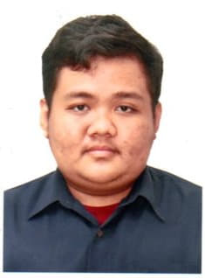

NAMA | MUHAMMAD AFIQ DANIAL BIN ROZAIDIE
NOMBOR MATRIK | A23CS0117
NOMBOR KAD PENGENALAN | 041204011037
NOMBOR TELEFON BIMBIT | 019-3521062
KUMPULAN | KUMPULAN 4

CLO 1 : SOALAN ESEI 1
PENDAHULUAN | 2 %
ISI + HURAIAN + CONTOH | 10 %
KESIMPULAN | 3 %
JUMLAH | 15 %
CLO 1 : SOALAN ESEI 2
PENDAHULUAN | 2 %
ISI + HURAIAN + CONTOH | 10 %
KESIMPULAN | 3 %
JUMLAH | 15 %
JUMLAH MARKAH UJIAN | 15 % + 15 % = 30 %
CLO 2 : TUGASAN KUMPULAN (ESEI)
PENDAHULUAN | 5 %
ISI | 15 %
KESIMPULAN | 5 %
RUJUKAN | 5 %
JUMLAH MARKAH ESEI | 30 %
CL0 3 : PEMBENTANGAN KUMPULAN
PETA MINDA | 5 %
VIDEO KREATIF | 15 %
PERMAINAN DAN SOALAN | 15 %
KREATIVITI DAN LANCAR | 5 %
JUMLAH MARKAH PEMBENTANGAN | 40 %

JUMLAH MARKAH KESELURUHAN
CLO 1 | / 30
CLO 2 | / 30
CLO 3 | / 40
JUMLAH KESELURUHAN | / 100

